10 najpiękniejszych bibliotek na świecie

1/10 Biblioteka Trinity College (Dublin, Irlandia)
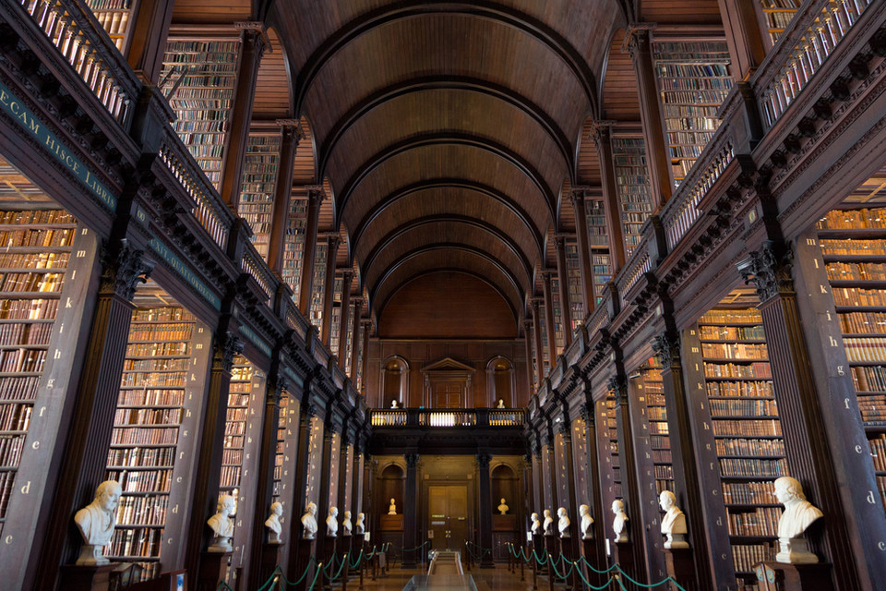

2/10 Real Gabinete Português d e Leitura (Rio de Janeiro, Brazylia) 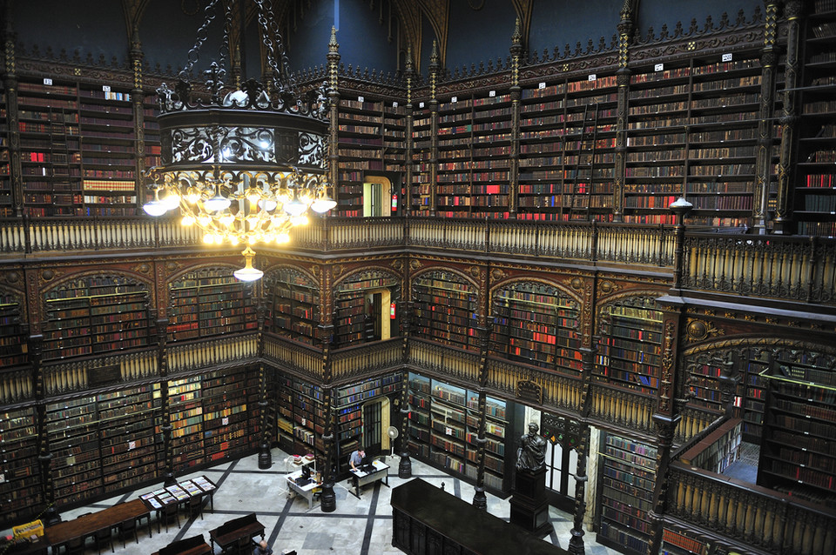

3/10 Biblioteka Publiczna w Seattle (Seattle, USA) 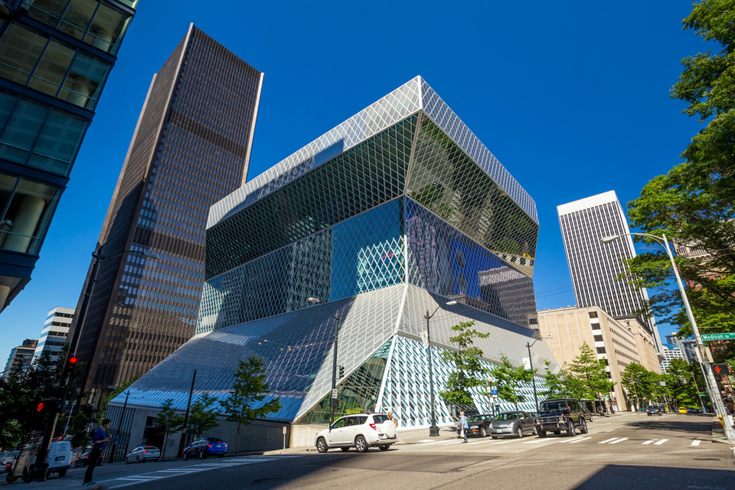

4/10 Biblioteka George'a Peabody'ego (Baltimore, USA)

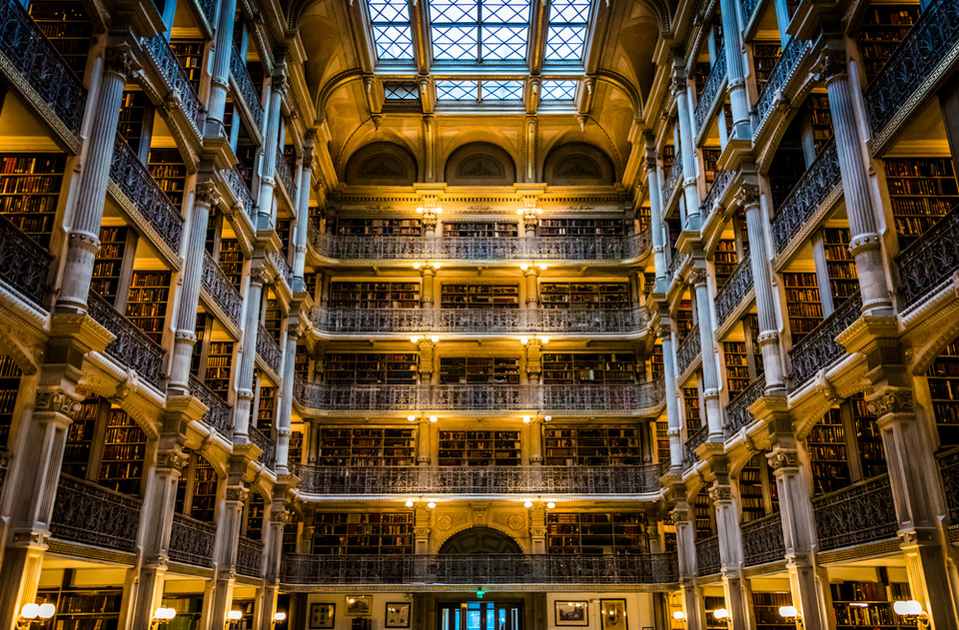

5/10 Biblioteka w Birmingham (Birmingham, Wielka Bry tania)

6/10 Biblioteka miejska w Stuttgarcie (Stuttgart, Niemcy)

7/10 Biblioteka Królewska (Kopenhaga, Dania) 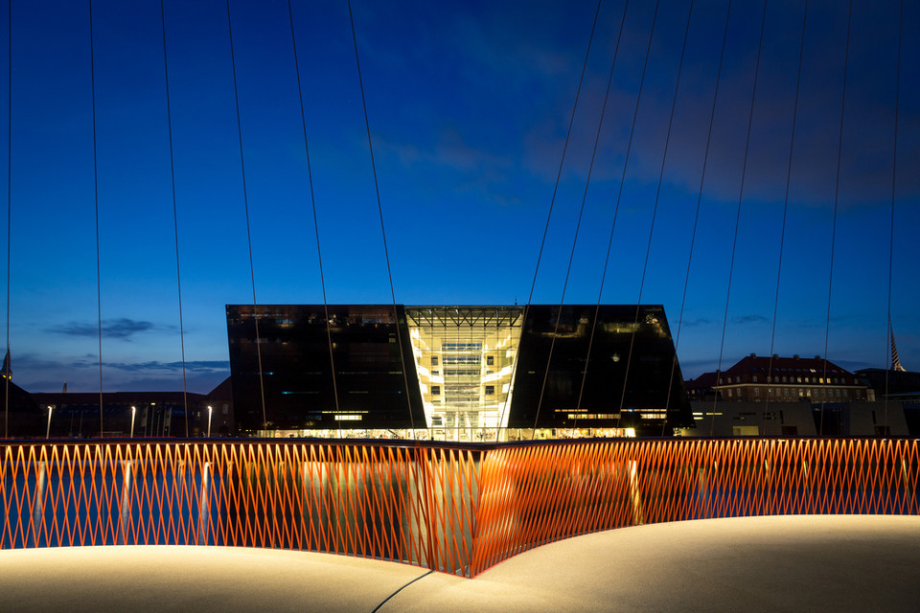

8/10 Biblioteka Geisel (San Diego, USA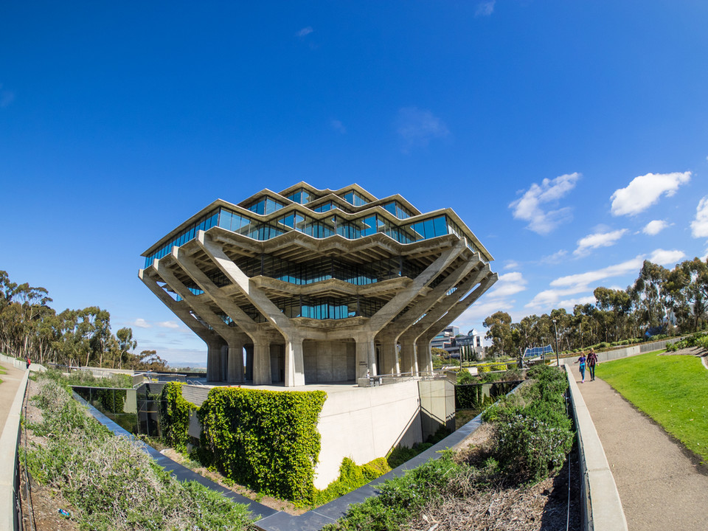)

9/10 Biblioteka Beitou (Tajpej, Tajwan) 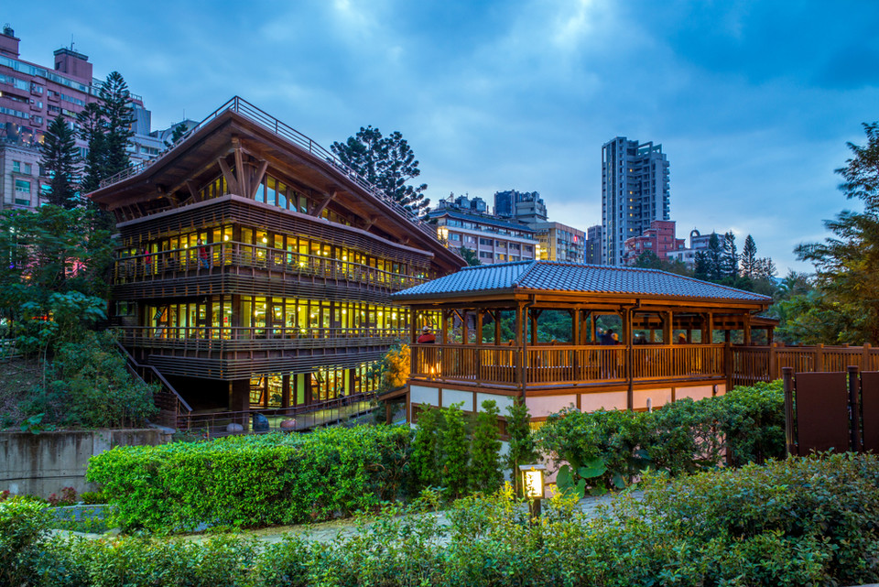

10/10 Biblioteka Narodowa Republiki Czeskiej (Praga, Czechy) 